作 者 推 荐

全球知名摄影师
格雷·马林（Gray Malin）


格雷·马林（Gray Malin）是一位艺术摄影师，也是《纽约时报》畅销书作家。他创作的图书有：《领略海滩美景》（Beaches，2016年），《意大利》（Italy，2019年），《遁入梦幻》（Escape，2017年），《对立的世界》（A World of Opposites，2020年），《成为我们的客人！》（Be Our Guest!，2018年）和《格雷·马林的收藏品》（Gray Malin: The Essential Collection，2021年）。他的作品被全世界各地的人们所喜爱和熟知，无论是私人藏品还是公共收藏，你都能发现他所创作的作品的影子。

摄影师格雷·马林将旅行与探险精神结合到一起，对摄影与室内设计有着浓厚的热情，并以此建立了以自己名字命名的生活方式品牌。格雷·马林大胆的摄影作品将观赏者带入另一个时空，以一种探究的精神将人们汇聚到一处。马林早期的知名作品《Prada Marfa》将他推上了时尚与艺术界的舞台。他别出心裁的高空海滩摄影作品更在商业上大获成功。马林曾先后与Sperry Top-Sider、Orlebar Brown等全球品牌合作，作品全都体现出他本人的独特见地。

您还可以点击作者网站了解更多信息：https://graymalin.com/。

作品列表：

- 《格雷·马林：雪》
- GRAY MALIN: Snow

- 《狗狗世界》
- GRAY MALIN: Dogs

- 《领略海岸之美》
- GRAY MALIN: Coastal

- 《格雷·马林的收藏品》
- GRAY MALIN: The Essential Collection

- 《目标（指导日记）：让每一天都意义非凡》
- GRAY MALIN: GOALS (GUIDED JOURNAL): Make Every Day Count

- 《意大利》
- GRAY MALIN: Italy

- 《遁入梦幻》
- ESCAPE: Photographs

************************
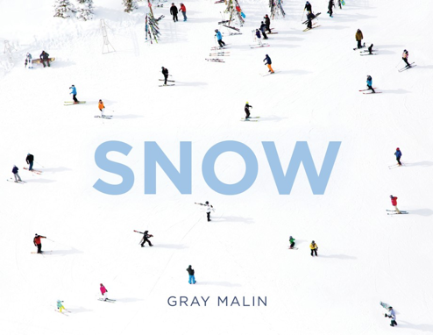
中文书名：《格雷·马林：雪》
英文书名：GRAY MALIN: Snow
作 者：Gray Malin
出 版 社：Abrams
代理公司：ANA/Jessica
页 数：256页
出版时间：2026年10月
代理地区：中国大陆、台湾
审读资料：暂无（可先登记兴趣）
类 型：摄影
Best Sellers Rank:
#70 in Aerial Photography

营销亮点：

- 畅销作者号召力强：自2016年《海滩》（Beaches）出版以来，格雷·马林（Gray Malin）的图书销量已超过30万册。他此后又在 Abrams 成人书系推出4部成功作品，其中最畅销的《海滩》（Beaches）销量已突破15万册。

- 主流媒体曝光度高：马林的作品及图书曾被多家全国性主流媒体重点报道，近期亮相平台包括 CBS《周日清晨》（CBS Sunday Morning）、《早安美国》（Good Morning America）和《今日秀》（The Today Show）。他的作品持续见诸纸媒、网络媒体及重要新闻出版物。

- 收录大量首次发表作品：这本全新的雪景摄影集回归了马林最受读者喜爱的风格，其中75%的图片为首次出版。

- 高山风格鲜明：本书汇集了马林在世界各地拍摄的滑雪与雪景作品，风格时尚、充满向往感，是其畅销作《海滩》最理想的冬季呼应之作。

- 具备巡回推广潜力：马林此前在 Abrams 出版的4本书均开展过成功的巡回活动。本书收录了多个美国雪地目的地，具备围绕书中拍摄地展开巡回推广的良好条件，也有望与当地零售商和品牌开展合作。

内容简介：

畅销书作家兼摄影师格雷·马林推出全新雪景摄影集，聚焦世界各地的冬日胜地。

作为格雷·马林畅销作品《海滩》的冬季呼应之作，这本装帧精美、附有丝带书签的摄影集非常适合赠礼、家居陈列，或用来片刻逃离日常。它邀请读者在一幅幅影像中，感受冬天的魅力与魔法。

在这部对冬季、滑雪与冰雪世界的精彩礼赞中，格雷·马林捕捉了全球最具代表性的雪地之美与令人振奋的活力。作品延续了他标志性的航拍视角，并结合富有趣味的人物场景，将高山雪景转化为令人愉悦的视觉漫游；既有辽阔壮丽的山地全景，也有雪道生活中生动而亲近的瞬间。

这组作品横跨多个大洲，从阿斯彭（Aspen）、韦尔（Vail）和帕克城（Park City）等传奇滑雪小镇，到圣莫里茨（St. Moritz）、库尔舍瓦勒（Courchevel）和采尔马特（Zermatt）的迷人风尚，再延伸至南极洲的冰雪荒原。书中收录了马林深受喜爱的“山间风情”（À La Montagne）系列，以及北美、欧洲和新西兰多地的雪景作品，呈现出冬天最欢乐、最时尚、也最宁静的一面。

和《海滩》一样，马林的作品融合了旅行、探险、奢华与艺术的气质，不仅激发人们对远方的向往，也适合以美好的方式融入家居空间。

凭借清冽的光线、鲜明的构图和一以贯之的乐观气息，《格雷·马林：雪》（Gray Malin: Snow）为冬日提供了一种全新的观看方式——它邀请读者放慢脚步，细细凝视，让每一天都像一次度假，无论身处何种季节。

内页样张：

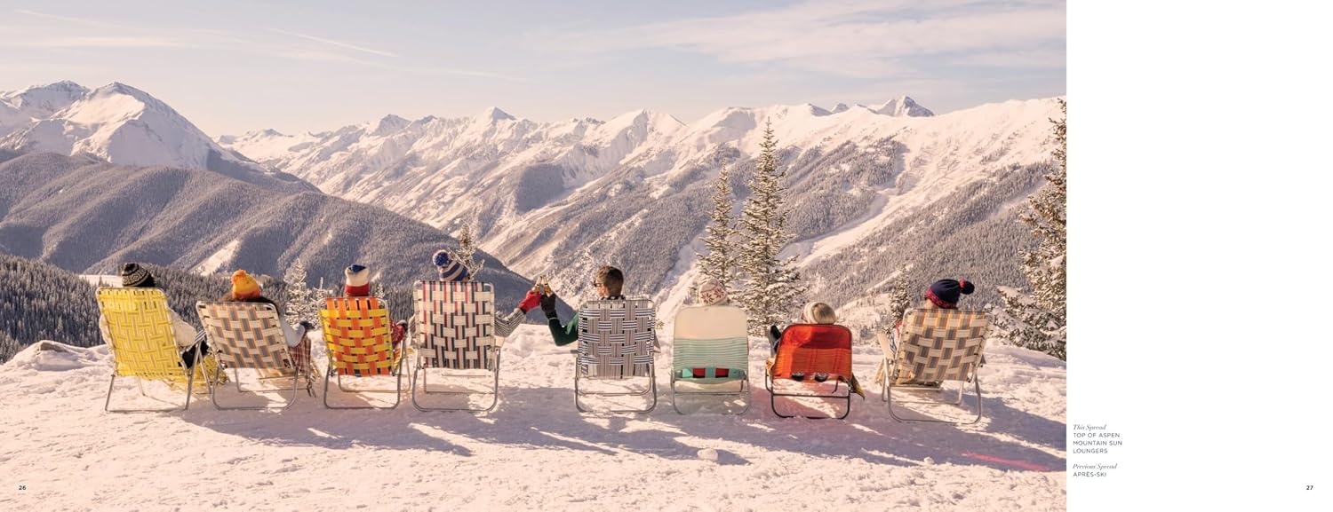
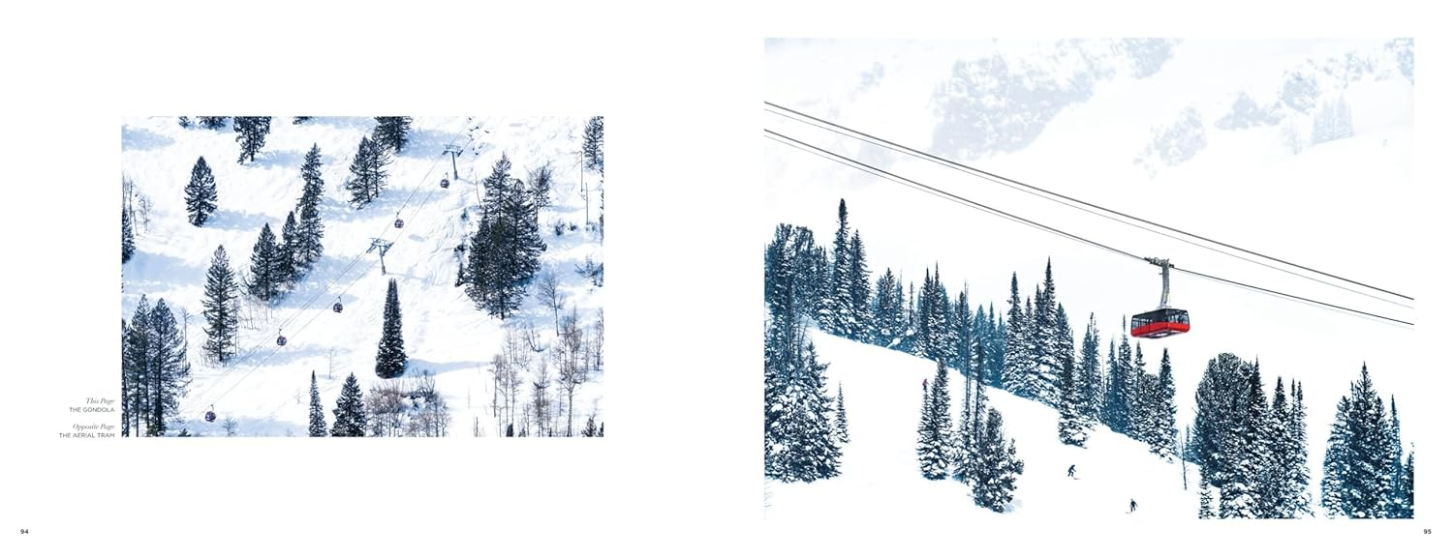

************************
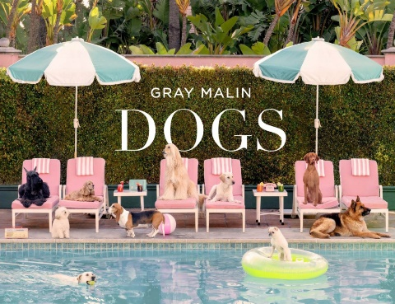
中文书名：《狗狗世界》
英文书名：GRAY MALIN: Dogs
作 者：Gray Malin
出 版 社：Abrams
代理公司：ANA/Jessica
页 数：208页
出版时间：2024年10月
代理地区：中国大陆、台湾
审读资料：电子稿
类 型：摄影
亚马逊畅销书排名：
#1 New Release in Photograpy Equipment & Techniques
#5 in Plant & Animal Photography
#8 in Photograpy Equipment & Techniques
#23 in Pop Culture Art

内容简介：

在《狗狗世界》中，这位《纽约时报》畅销书作家兼艺术摄影师通过一系列俏皮有趣的照片，捕捉了全球最时尚狗狗的风采。

在这部作品中，格雷·马林从比佛利山庄到伦敦，从纽约到巴黎，捕捉到了可爱、受宠、衣着光鲜、光彩夺目的狗狗们。

从在棕榈海滩享受日光浴的贵宾犬，到在阿斯彭缆车上悠然自得的伯恩山犬，本书充满了奇思妙想的欢乐与对狗狗们无尽的爱意。

这本首次出版的作品集包括了以下时尚地点的精彩影像：

- 比佛利山庄酒店
- 纽约市
- 阿斯彭
- 帕克酒店
- 南塔克特岛
- 棕榈海滩
- 圣地亚哥
- 巴黎
- 伦敦
- 波士顿
- 圣巴巴拉

营销亮点：

- 畅销书作家：自2016年《领略海滩美景》出版以来，马林的作品已累计售出超过36万册。他已成功创作并出版了四本Abrams成人书作品，他的最新作品《领略海岸之美》于2023年春季出版，目前已售出1.8万多册。

- 粉丝的最爱：格雷的狗狗摄影作品已经成为粉丝和媒体的最爱！他最近在《早安美国》节目中介绍了他拍摄《阿斯彭狗狗》系列的过程，获得了广泛关注和好评，他在Instagram上拥有57万名粉丝，在Pinterest上每月浏览量高达340万次。

- 没有人不爱狗狗：Abrams在狗狗出版领域有着悠久的历史和骄人的成绩，蒂姆·弗拉克（Tim Flach）的《狗狗》（Dogs）一书销量超过9.6万册。这本书以我们从未见过的方式向我们展示了人类最好的朋友——狗狗的高尚、有趣和永恒。

内页插图：

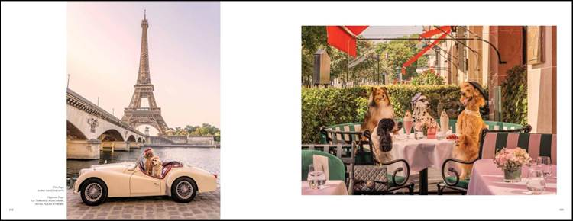
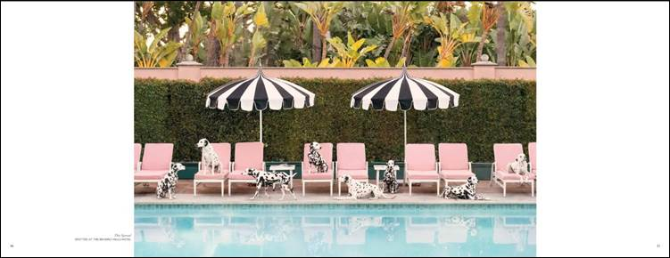

************************
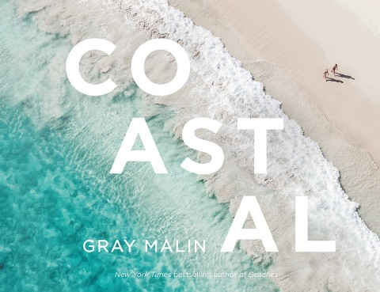
中文书名：《领略海岸之美》
英文书名：GRAY MALIN: Coastal
作 者：Gray Malin
出 版 社：Abrams
代理公司：ANA/Jessica
页 数：208页
出版时间：2023年5月
代理地区：中国大陆、台湾
审读资料：电子稿
类 型：摄影
亚马逊畅销书排名：
#2 in Beach Travel
#4 in Travel Photography (Books)
#4 in Travel Pictorial Reference Books

内容简介：

畅销书作家、摄影师格雷·马林的最新海滩航拍摄影系列图书来啦！

来自世界各地的美丽海岸都可以在这本书中找到！

作为格雷·马林著名航拍海滩摄影作品的回归之作，这本书中展示了美国从东海岸到西海岸和夏威夷的海滩，包括一些国际海滩。书中有各种各样令人惊叹的航拍海滩风景，有一些是先前从未发布过的——从毛伊岛波光粼粼的海水到密歇根州北部的鹅卵石海滩，再到楠塔基特岛（美国马萨诸塞州东南部岛屿，度假胜地）田园诗般的海岸。

他的前一本书《领略海滩美景》（2016）的粉丝读者们一定也会非常喜欢这本新书，因为这本书带领读者踏上美国僻静而又迷人的海滩之旅。

营销亮点：

- 畅销书作家：自2016年《领略海滩美景》出版以来，格雷·马林的书已累计售出超过30万册。他已成功创作并出版了四本Abrams成人书作品，包括他最近在2021年出版的《格雷·马林的收藏品》，该书已售出超过25000册。他的摄影作品主题关于游戏、家庭、旅行、科技和书桌装饰，具有他鲜明的个人特色。

- 主流媒体宠儿：格雷的作品与图书已经在许多国家主流媒体上发表，包括哥伦比亚广播公司、早安美国和今日新闻。他是一位主流媒体宠儿，他的作品不断以纸媒、网络和主要新闻报道出版物的呈现方式出现在大众视野中。

- 未公布过的照片：这个新的海滩航拍摄影作品中，格雷的粉丝们最喜欢的内容，是其中高达75%的照片是未发表过的。

内页插图：

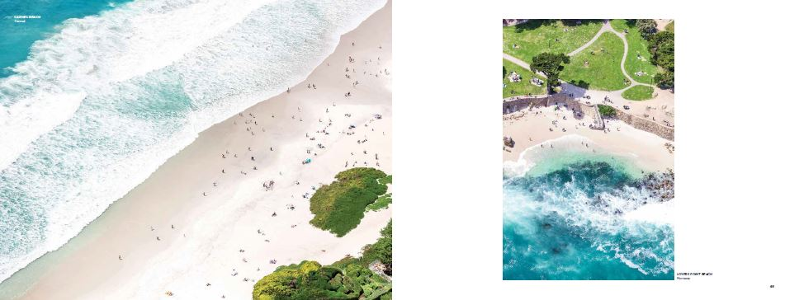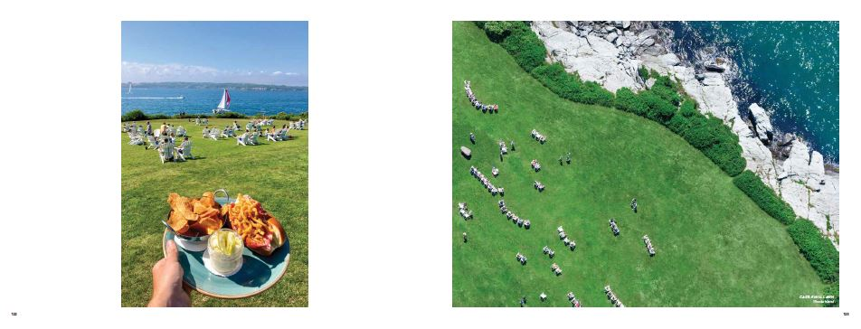

************************
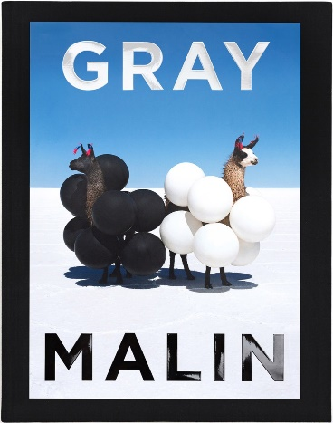
中文书名：《格雷·马林的收藏品》
英文书名：GRAY MALIN: The Essential Collection
作 者：Gray Malin
出 版 社：Abrams
代理公司：ANA/Jessica
页 数：352页
出版时间：2021年5月
代理地区：中国大陆、台湾
审读资料：电子稿
类 型：摄影
亚马逊畅销书排名：
#3 in Aerial Photography
#36 in Travel Photography (Books)
#36 in Travel Pictorial Reference Books

内容简介：

格雷·马林充满活力的摄影生涯中第一个十年，这是一段丰富多彩的旅程！

《格雷·马林的收藏品》是为了纪念最畅销的艺术摄影师格雷·马林的第一个十年作品。这个新的合集包含了他最具标志性的摄影作品中的传奇图片，以及以前从未见过或出版过的新素材。都包含哪些图片呢：有登上高过曼哈顿岛天际线的图片，有返回到阳光明媚的波西塔诺海滩的图片，有与马林那令人难忘的四条腿主人，一起在棕榈泉帕克漫步的图片，还有来自世界七大洲的充满活力的图片等等。此外每一个摄影作品都有马林写下的深刻见解。这本书邀请你进入格雷·马林的多彩世界，刺激的很，让你感觉每一天都像是在度假。

营销亮点：

- 超过30%的专题摄影图是以前从未见过或发表过的新作品

- 格雷·马林的第一本书《领略海滩美景》目前已印刷十期，是《纽约时报》的畅销书，自出版以来已发行78000多册。他的第二书《遁入梦幻》和第三本书《意大利》总共卖出了58000多本。

- 马林在网上有很强的影响力，在Instagram上有超过36.9万粉丝，在推特（Twitter）上有6千粉丝。

内页插图：

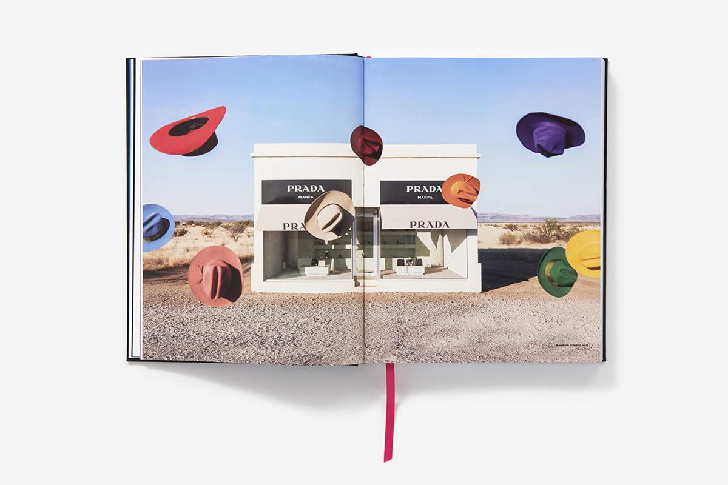
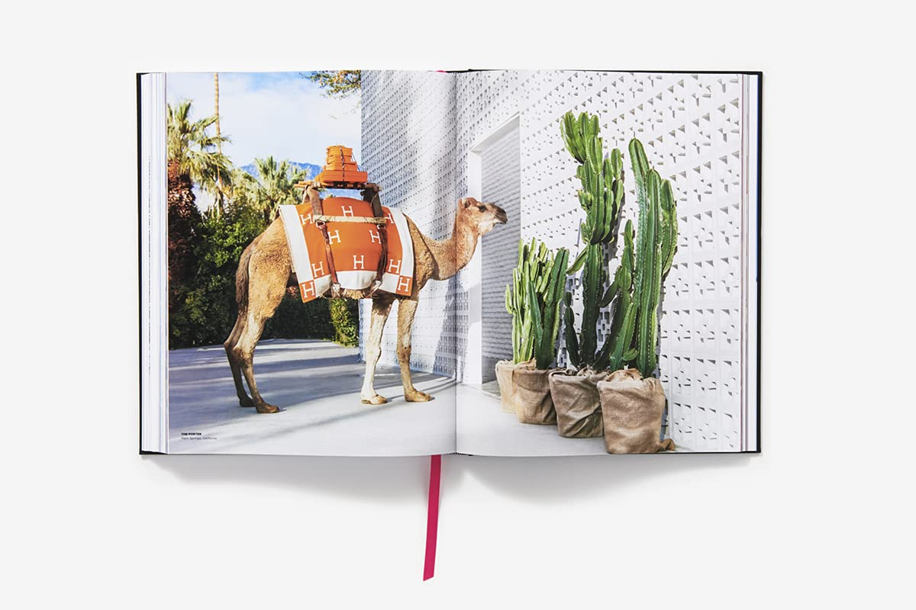

************************

中文书名：《目标（指导日记）：让每一天都意义非凡》
英文书名：GRAY MALIN: GOALS (GUIDED JOURNAL): Make Every Day Count
作 者：Gray Malin
出 版 社：Abrams
代理公司：ANA/Jessica
页 数：144页
出版时间：2020年9月
代理地区：中国大陆、台湾
审读资料：电子稿
类 型：心灵励志

内容简介：

这是一本指导性日记，用于梦想和书写生活中的美好事物，其灵感来源于格雷·马林的理想生活方式品牌。

格雷·马林的《目标：让每一天都意义非凡》指导日记是一个宁静的空间，让你憧憬自己想要的生活。日记中穿插着马林令人振奋的摄影作品，从壮丽的风景到震撼的空中视角，每一页都充满了灵感。日记内含一系列引导问题，帮助你思考那些能让你感到精力充沛、心态平衡、蓄势待发、大展宏图的事物。这些提示形式多样，有的列出清单，有的记下笔记，有的勾选冒险经历，所有提示都按照旅行、人际关系、健康和保健以及创意追求等目标类型精心编排。

马林本人提出的建议和指导贯穿始终，鼓励你想方设法让每一天都变得重要，享受旅程和过程中的每一刻。

内页插图：

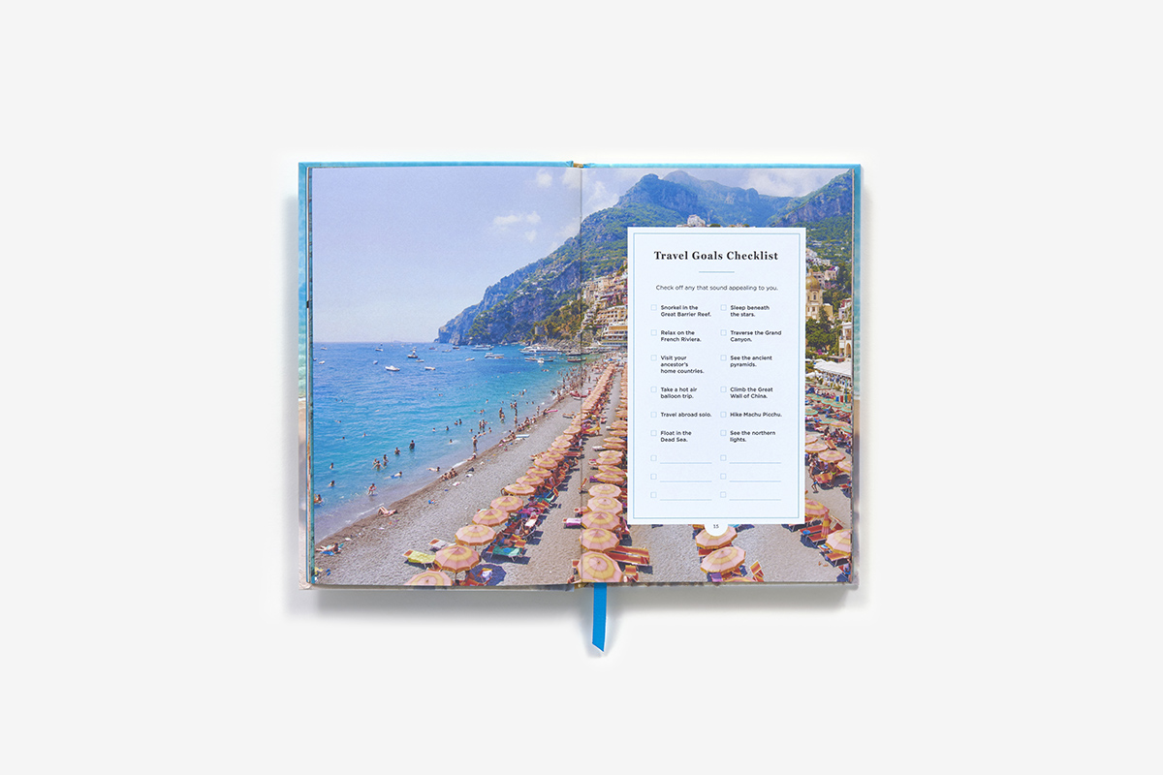
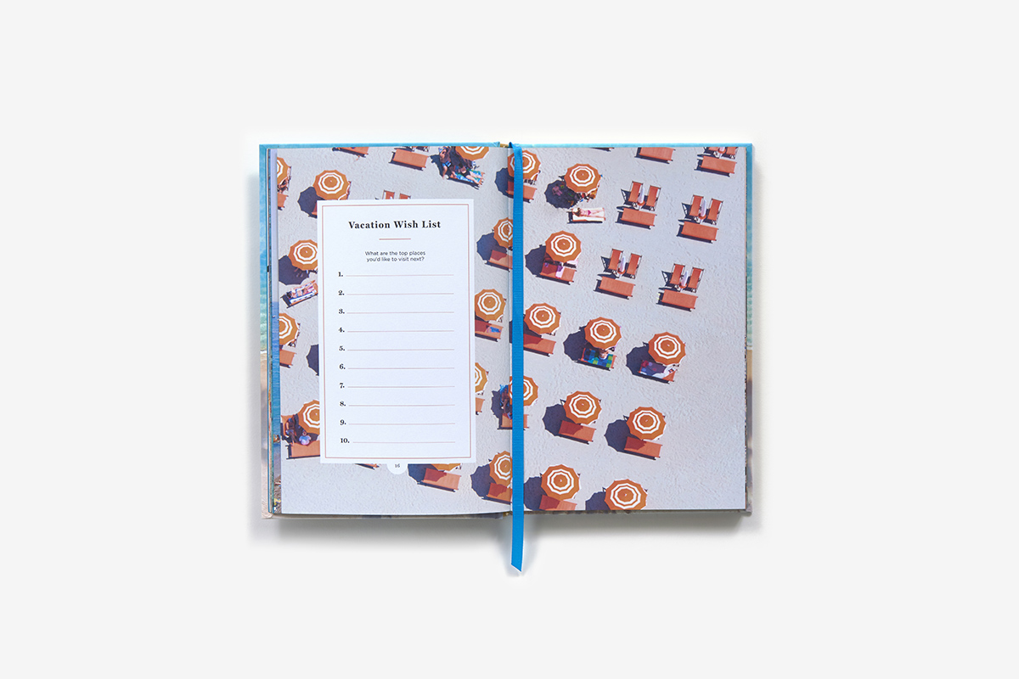

************************

中文书名：《意大利》
英文书名：GRAY MALIN: Italy
作 者：Gray Malin
出 版 社：Abrams
代理公司：ANA/Jessica
页 数：144页
出版时间：2019年5月
代理地区：中国大陆、台湾
审读资料：电子稿
类 型：摄影
亚马逊畅销书排名：
#6 in Travel Photography (Books)
#9 in Travel Pictorial Reference Books
#23 in general Italy Travel Guides

内容简介：

《纽约时报》畅销书作家格雷·马林以他独一无二的摄影视角，捕捉了意大利海岸、沙滩与风光的迷人瞬间。从阿马尔菲海岸波光粼粼的湛蓝海水，到五渔村令人屏息的海岸风光，《意大利》以镜头为笔，描绘并赞美了这个国家众多最著名、最受喜爱的旅游胜地。

“格雷·马林以他在世界各地拍摄的梦幻般照片而闻名，即使是最宅的人，也会在他的作品中燃起探索世界的渴望。” ——《财富》（Fortune）

受马林畅销摄影系列《甜蜜的生活》（La Dolce Vita）的启发，《意大利》聚焦于意大利海岸线那永恒的魅力：快乐的海滩游客、复古的沙滩遮阳伞、豪华的摩托艇，当然还有沐浴在阳光下的碧波荡漾。无论你是从小就在意大利度假，还是仅有一段“一生难忘的旅行”，或者只是梦想在下一次伟大的旅行中慵懒地躺在意大利海滩上，马林的精彩摄影作品定会让你对意大利的沙滩、海洋以及那令人向往的生活方式，产生无尽的渴望。本书章节包括：

- 甜蜜生活
- 阿马尔菲海岸
- 卡普里岛
- 五渔村
- 科莫湖
- 普利亚
- 西西里岛
- 托斯卡纳
- 波托菲诺
《意大利》收录了从未公开、出版过或私人销售过的图像，精美地描绘了意大利海岸线无与伦比的风景和令人羡慕的生活方式。它将意大利的美好生活带到了所有人的客厅、海滨别墅或咖啡桌上。马林在序言中写道：“对我来说，意大利就像七月炎炎夏日里的一支冰淇淋——几乎无法抗拒，品尝完却依然渴望更多……这本书讲述了我与意大利的爱情故事。”

内页插图：

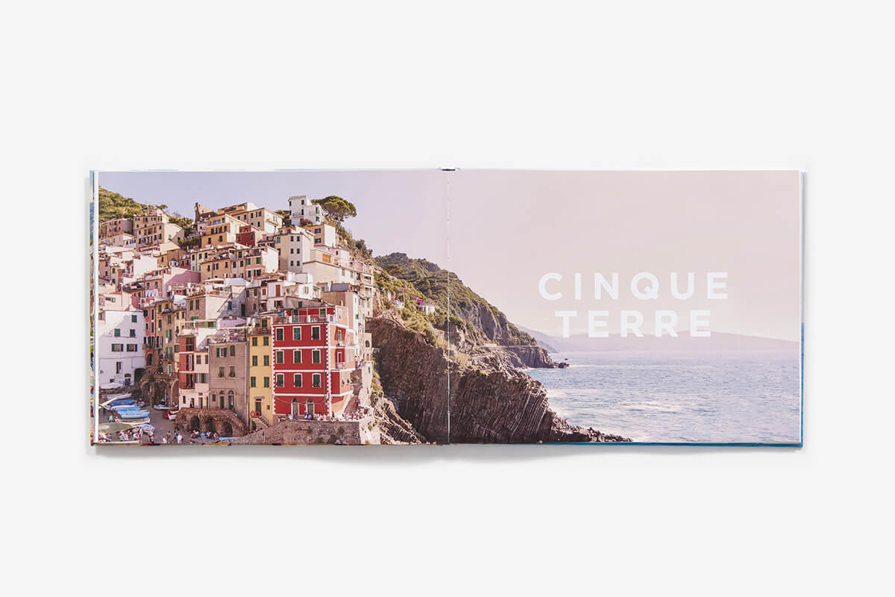
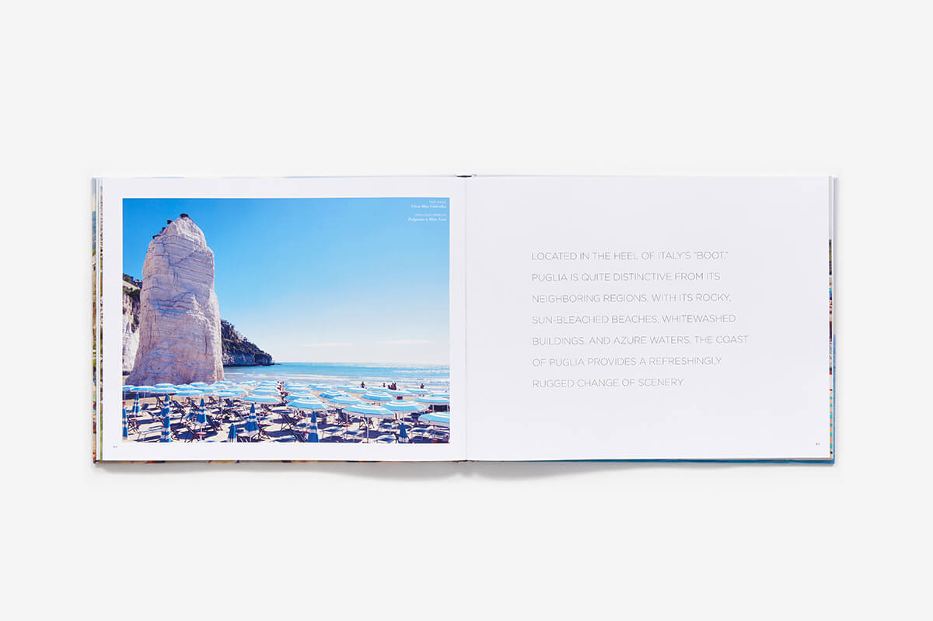

************************
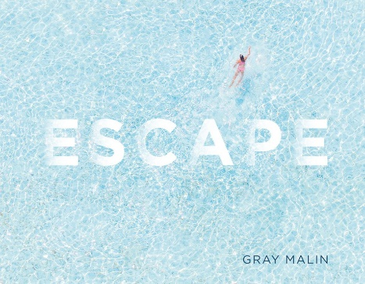
中文书名：《遁入梦幻》
英文书名：ESCAPE: Photographs
作 者：Gray Malin
出 版 社：Abrams
代理公司：ANA/Jessica
页 数：224页
出版时间：2017年10月
代理地区：中国大陆、台湾
审读资料：电子稿
类 型：摄影
亚马逊畅销书排名：
#2 in Aerial Photography
#9 in Travel Photography (Books)
#11 in Travel Pictorial Reference Books

内容简介：

从偏远岛屿到繁华都市，这本由《纽约时报》畅销书作家格雷·马林精心打造的旅游景点茶几画册，捕捉了二十余个美不胜收的度假胜地，将激发每一位旅行与探险爱好者，规划一场属于自己的梦幻之旅。

“这位洛杉矶摄影师的粉丝遍布全球，从瑞茜·威瑟斯彭（Reese Witherspoon）到蕾哈娜（Rihanna），并与S'well、Sperry和Laudree等品牌有过合作，他将‘遁入梦幻’作为自己第二本茶几画册的标题绝非偶然……224 页，内容生动，22处绝美之地跃然纸上。”——《好莱坞报道》（Hollywood Reporter）

本书不仅收录了令人屏息的摄影佳作、日记摘录和幕后趣闻，更深入探讨了格雷·马林捕捉生活中快乐瞬间的持久动力。这些令人叹为观止的异国风光，是对光影、明暗与绝对幸福的颂歌，其中包括：

- 科罗拉多州阿斯彭的雪山之巅
- 非洲纳米比亚的干旱平原
- 太平洋波拉波拉岛的温暖阳光
- 瑞士阿尔卑斯山脉令人敬畏的马特峰
- 纽约中央公园的独特美景
- 澳大利亚的拜伦湾
- 以及更多令人向往的秘境！

马林以其敏锐的眼光，突出了每个地点独一无二的绚丽色彩与鲜明形态。本书收录了11个国家的22 个的旅游景点，还包括马林的概念摄影作品，全面展现了这位摄影师渴望向世人展示他眼中世界的美丽。

内页插图：

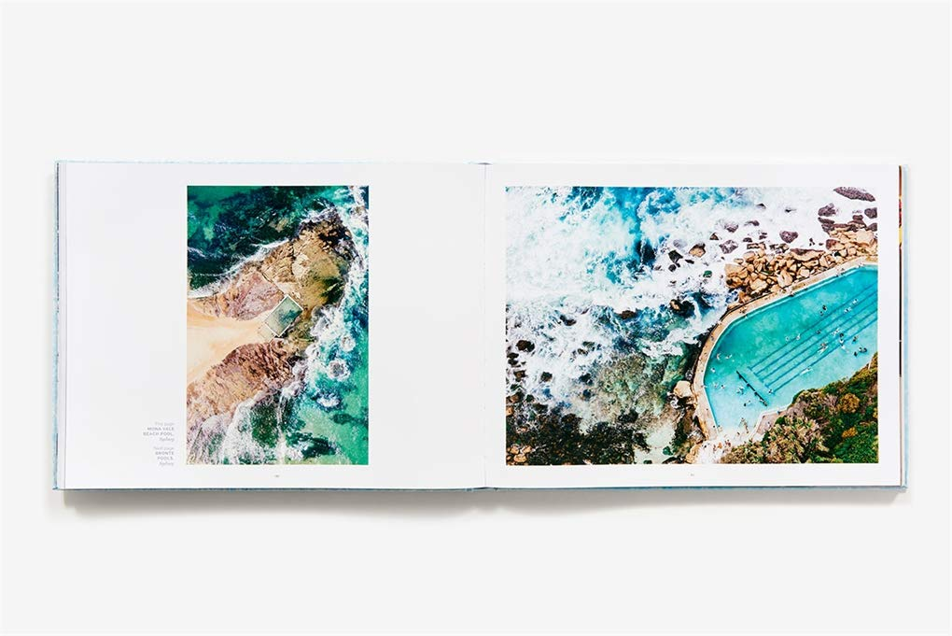
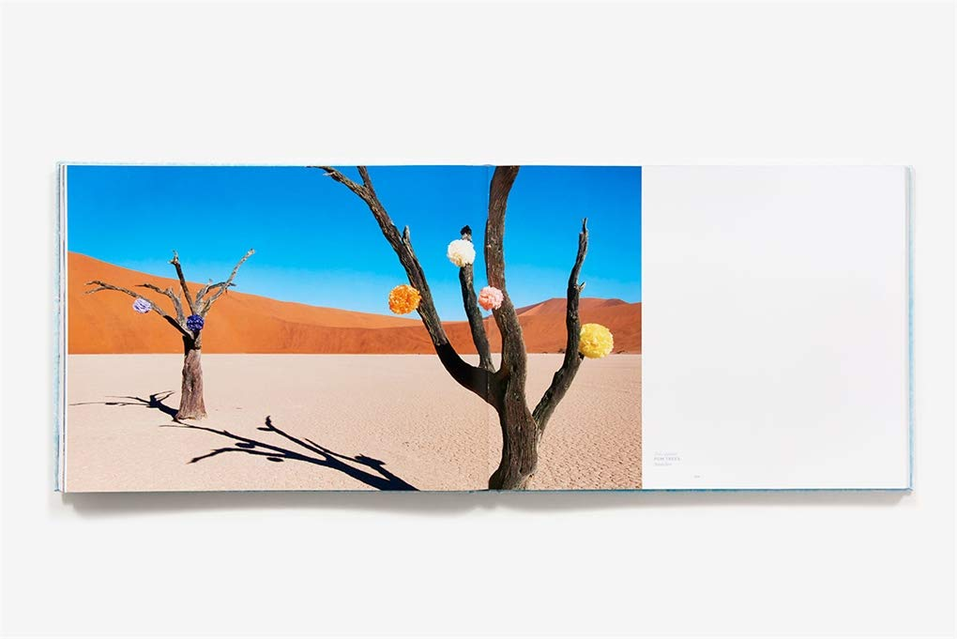

感谢您的阅读！
请将反馈信息发至：版权负责人
Email：Rights@nurnberg.com.cn
安德鲁·纳伯格联合国际有限公司北京代表处
北京市海淀区中关村大街甲59号中国人民大学文化大厦1705室, 邮编：100872
电话：010-82504106, 传真：010-82504200
公司网址：http://www.nurnberg.com.cn
书目下载：http://www.nurnberg.com.cn/booklist_zh/list.aspx
书讯浏览：http://www.nurnberg.com.cn/book/book.aspx
视频推荐：http://www.nurnberg.com.cn/video/video.aspx
豆瓣小站：http://site.douban.com/110577/
新浪微博：安德鲁纳伯格公司的微博_微博 (weibo.com)
微信订阅号：ANABJ2002


